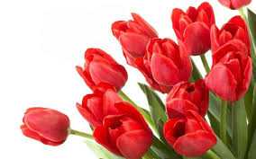
Serdecznie Zapraszamy

na

Dzień Kobiet

dnia

10 marca 2019 r. o godz. 16:00

do

Domu Kultury w Bobrownikach Małych

W programie:
- występ taneczno-muzyczny „Małych Swojaków”, grupy folklorystycznej z Wierzchosławic
- pieśni na ludowo w wykonaniu Regionalnego Zespołu Gminy Żyraków
- Słodki poczęstunek

Organizator: Sołtys Bobrownik Małych, Koło Gospodyń Wiejskich w Bobrownikach Małych „Bobrowianki”, Stowarzyszenie CASTOR z Bobrownik Małych,



